Enhanchement SPK Free Service (module service)

1. SPK dengan Job Type FSC (Free Service), untuk detail task boleh diinput lebih dari 1 task, selain task dari FSC tersebut. Tampilan SPK adalah sebagai berikut :

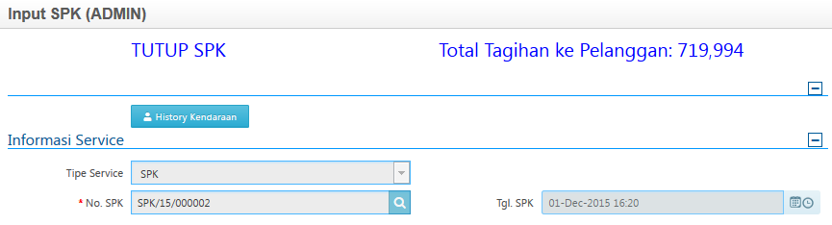

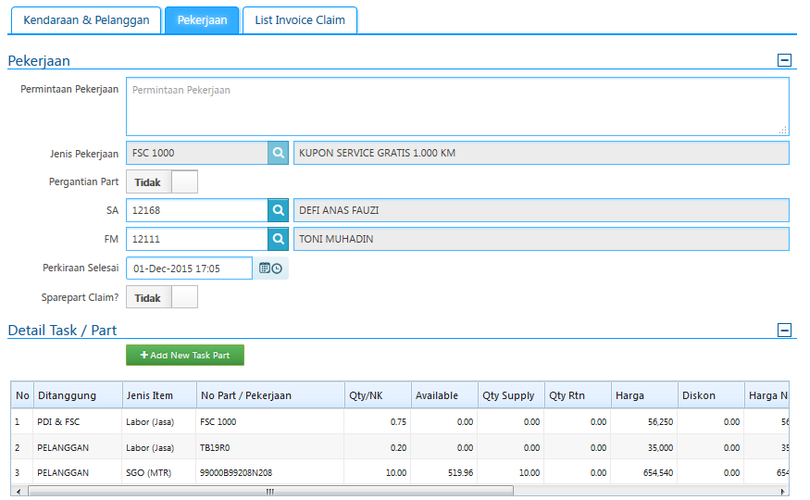



1. Dari task tersebut akan membentuk invoice INC dan INF.

Tampilan invoice INC :

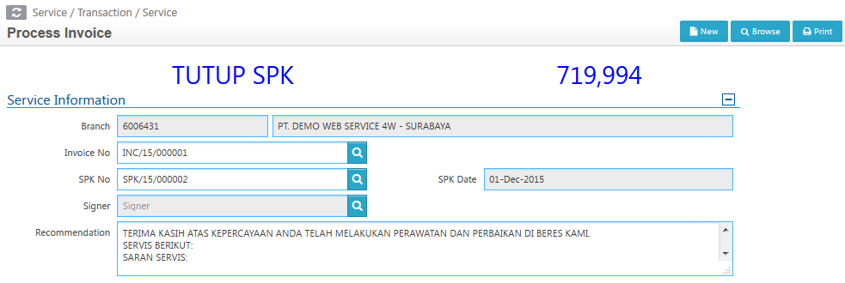

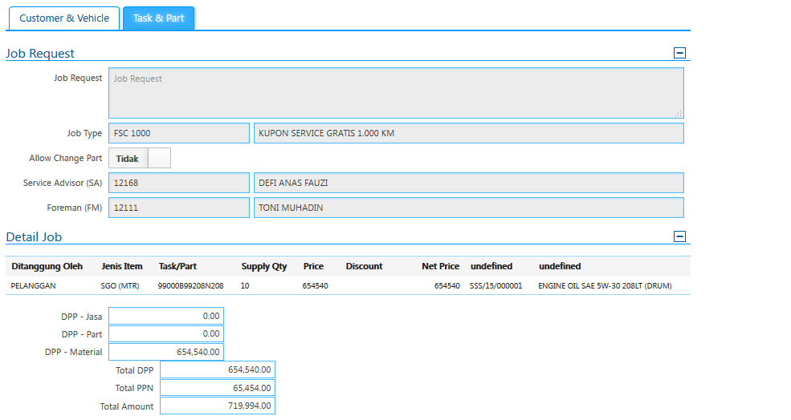

Sebelum proses invoice INF, dilakukan approve PDI/FSC Claim terlebih dahulu

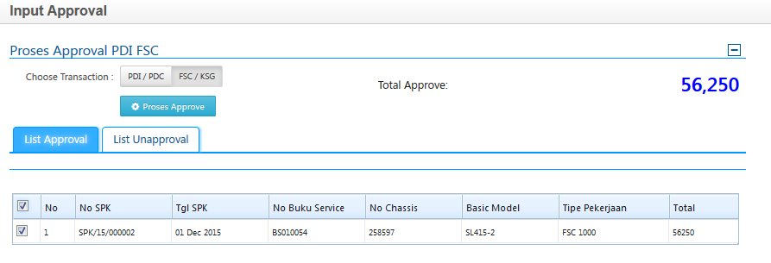

Tampilan Get KSG From SPK

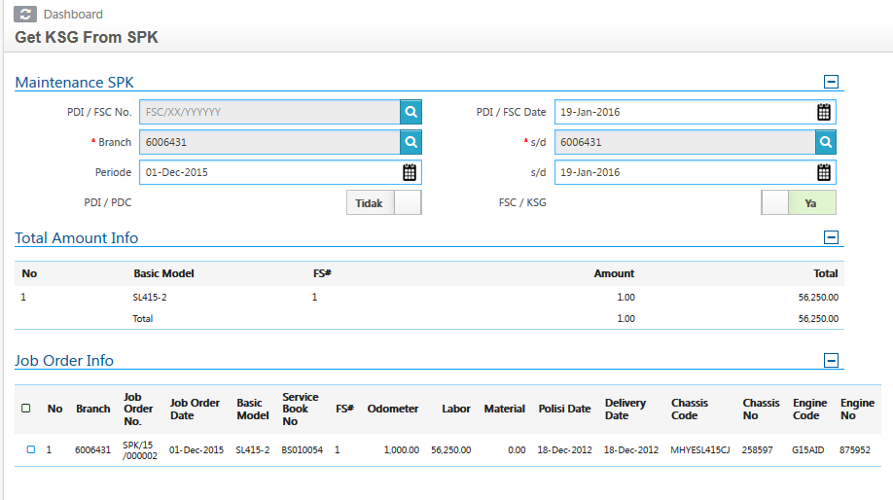

Tampilan untuk Proses Invoice Batch

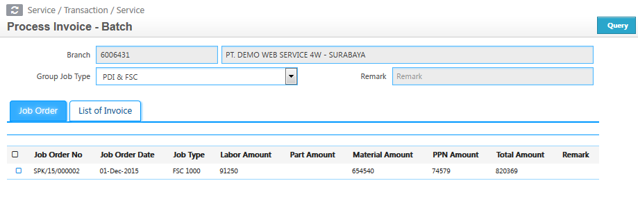

Tampilan untuk proses invoice INF

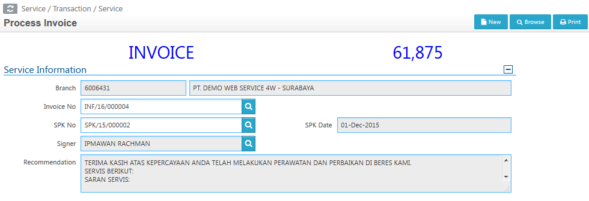

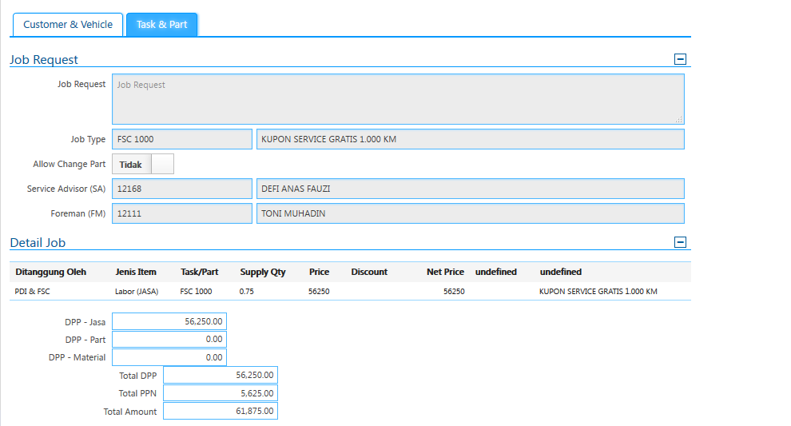

1. Store Procedure

Perubahan store procedure adalah sebagai berikut :

* uspfn_SvTrnServiceBill

update perhitungan diskon jasa

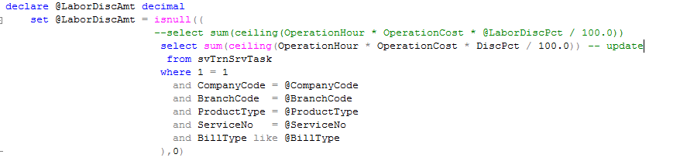

Update perhitungan diskon part

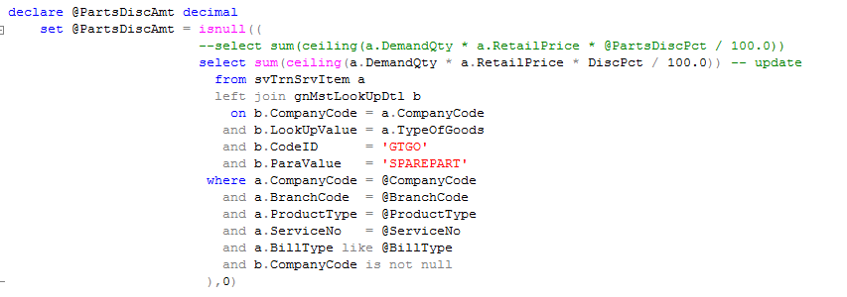

Update perhitungan diskon material

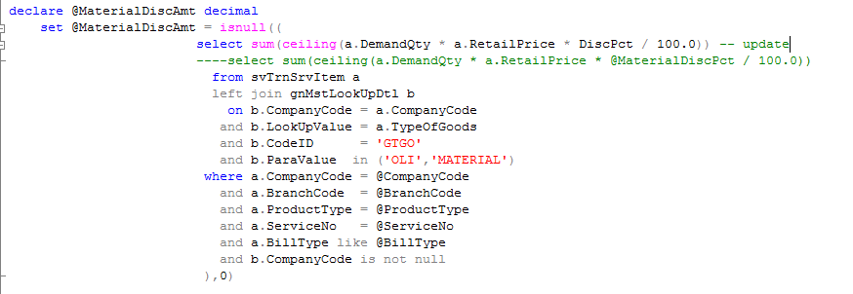

Update deklarasi BillType

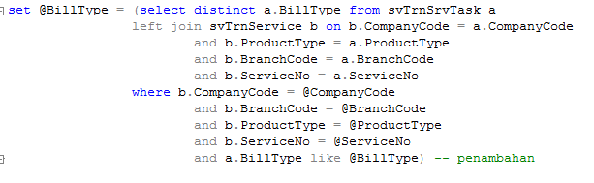

Penambahan deklarasi CBill, untuk menghitung jumlah jasa berdasarkan Bill Type dari SPK tersebut

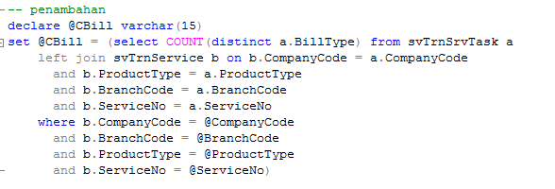

Update untuk displayed info Jumlah Tagihan atau Biaya Perawatan

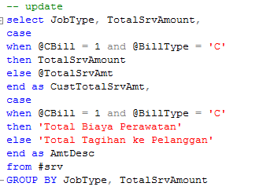

* uspfn_SvTrnListKSGFromSPKNew

update pengambilan nilai DPP Jasa dan pembulatan nilai DPP Material



1. Work Request

Terlampir work request dari SBT-BIT mengenai enhancement SPK. Perubahan ini hanya berlaku di aplikasi SDMS Web

